**Отчёт по предмету**

**Облачные технологии**

*Лабораторная работа № 2*

**Настройка сетевого окружения для развертывания облачной инфраструктуры OpenNebula**

**I. Настройка сетевого окружения ВМ для развертывания облака OpenNebula**

Сетевые настройки виртуальной машины:

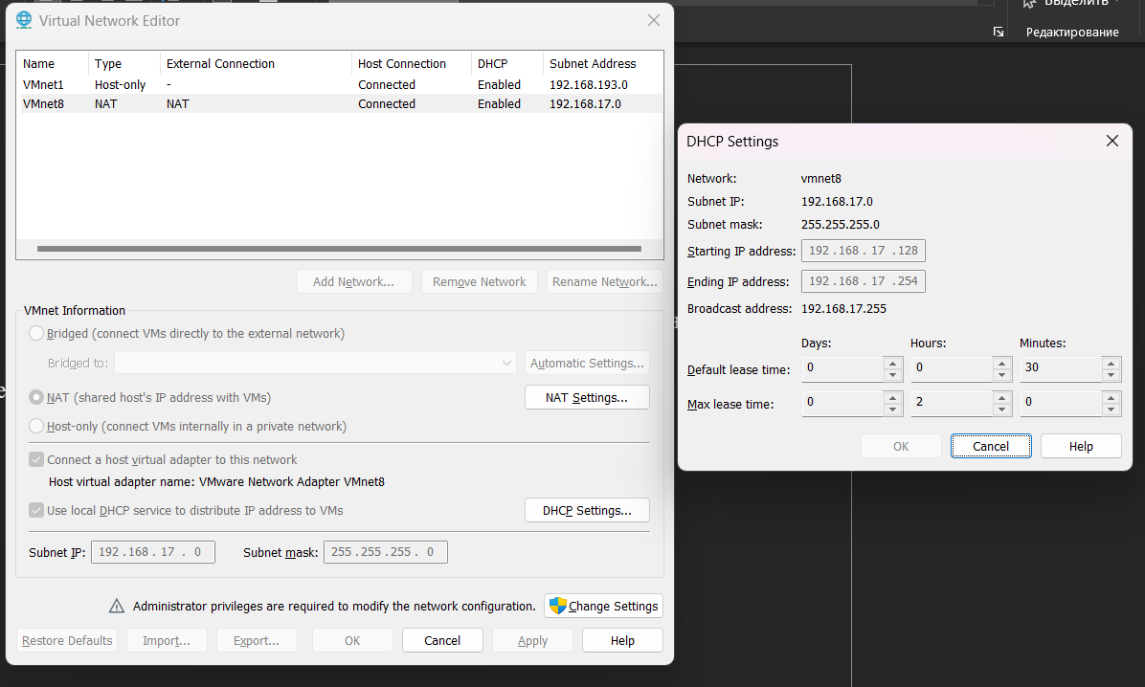

Результат команды ip addr:

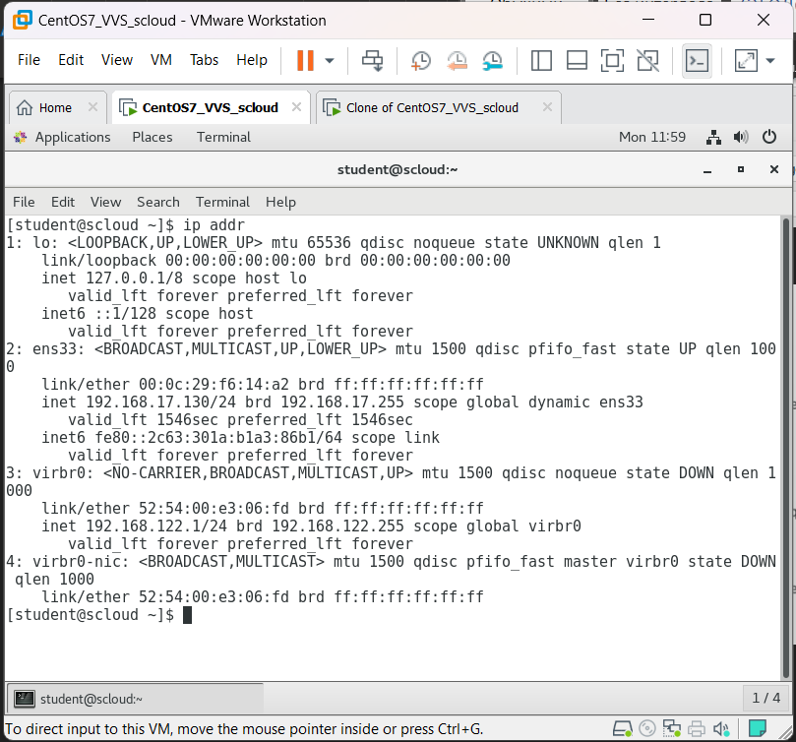

Hostname основной ВМ:

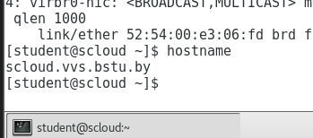

Hostname клона:

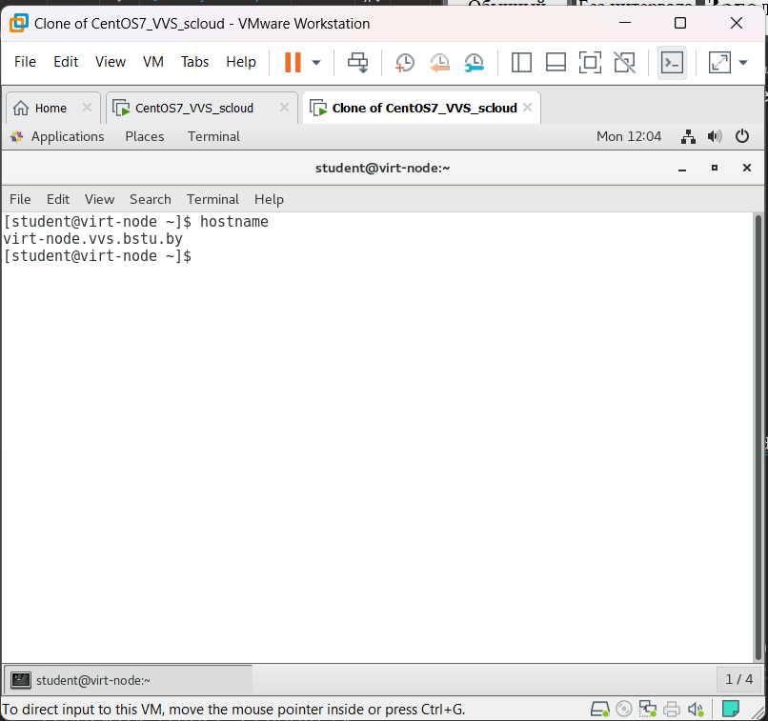

Определить текущий маршрут по умолчанию:

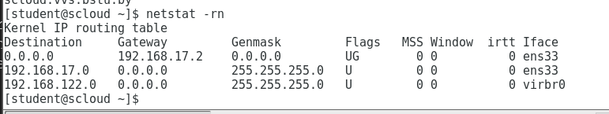

Определения адресов DNS серверов настроенных в системе:

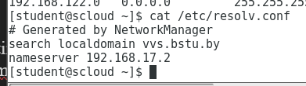

Проверка связи между ВМ

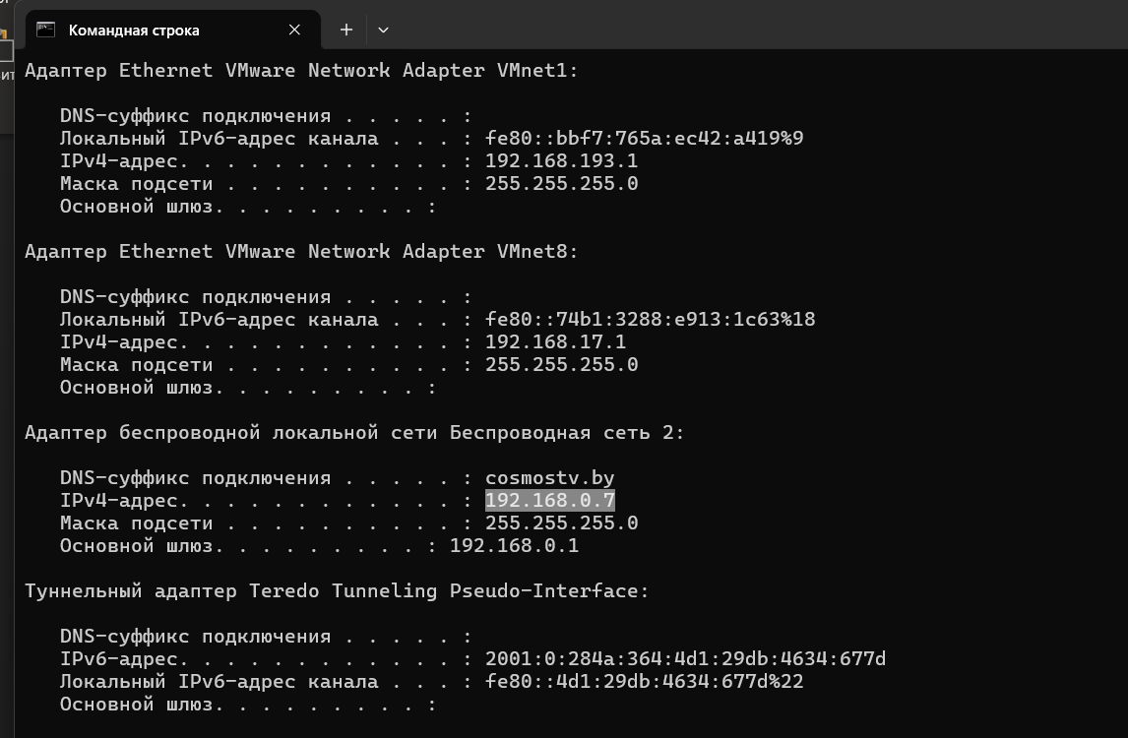

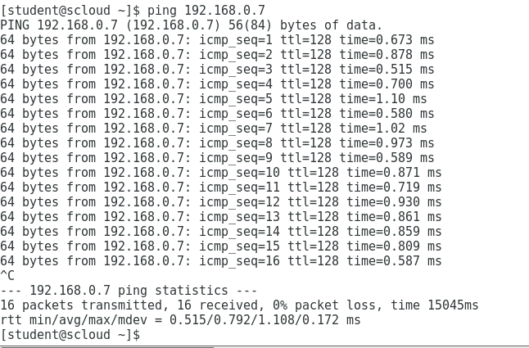

Проверка связи клона и основной ВМ:

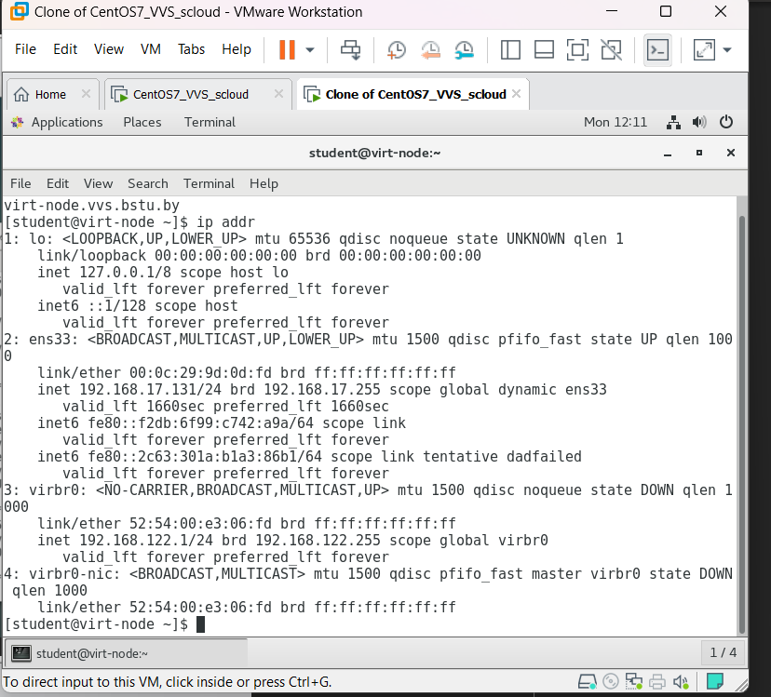 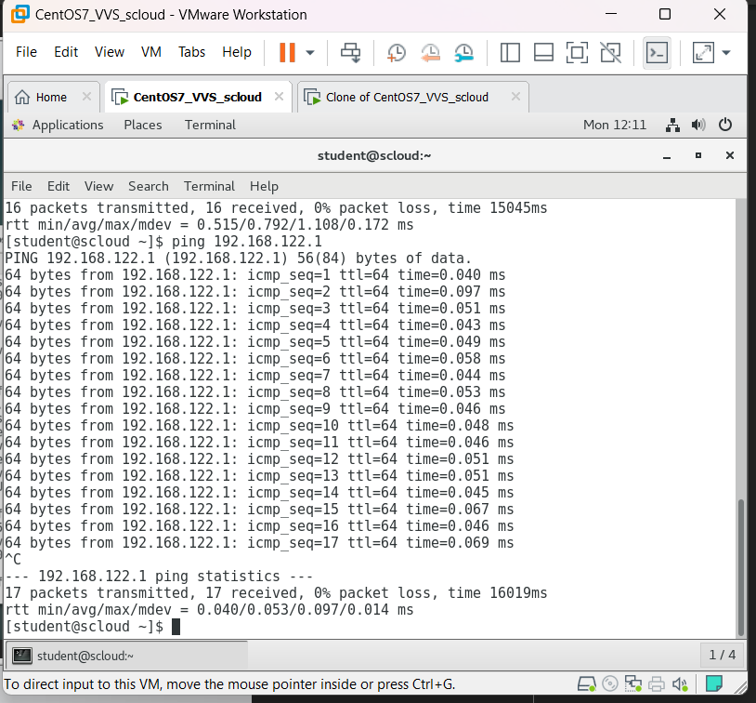

Проверяем доступ из ВМ к Internet

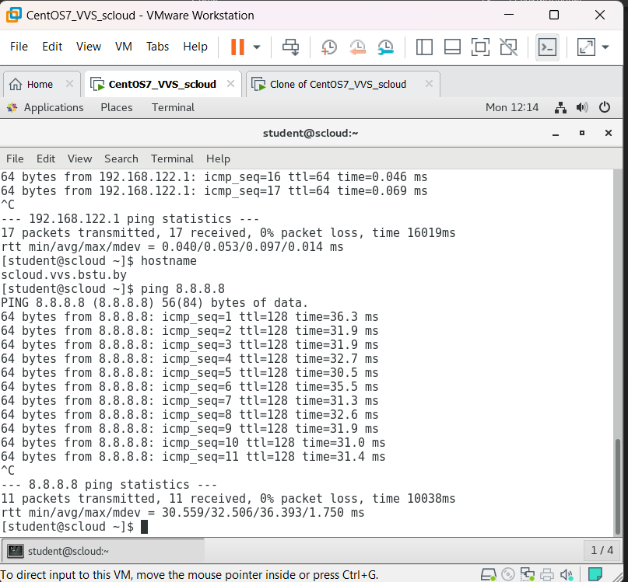

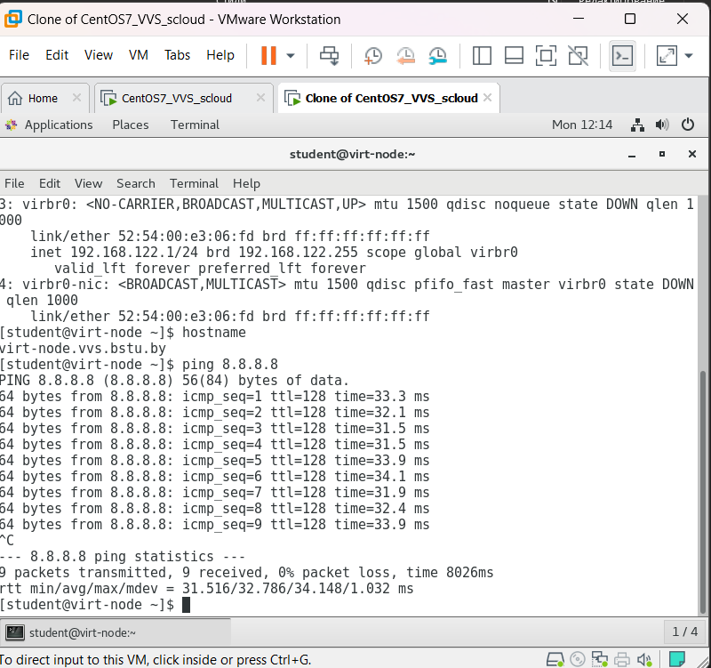

Отключение SELINUX

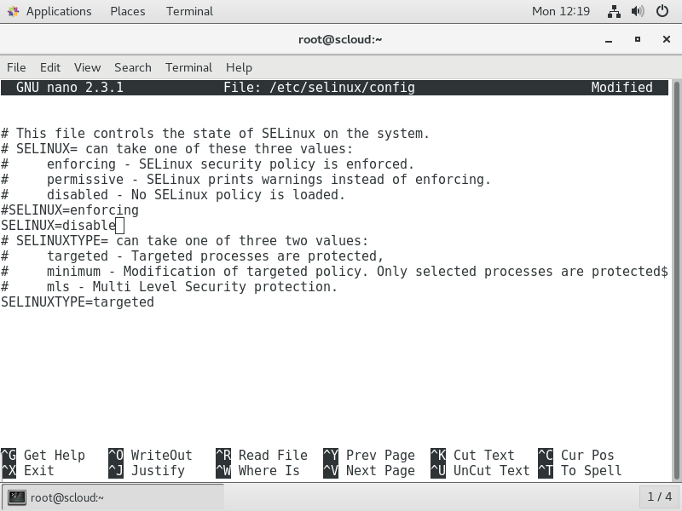

Ctrl+X – для выхода из редактора, “y” – для подтверждения сохранения изменений.

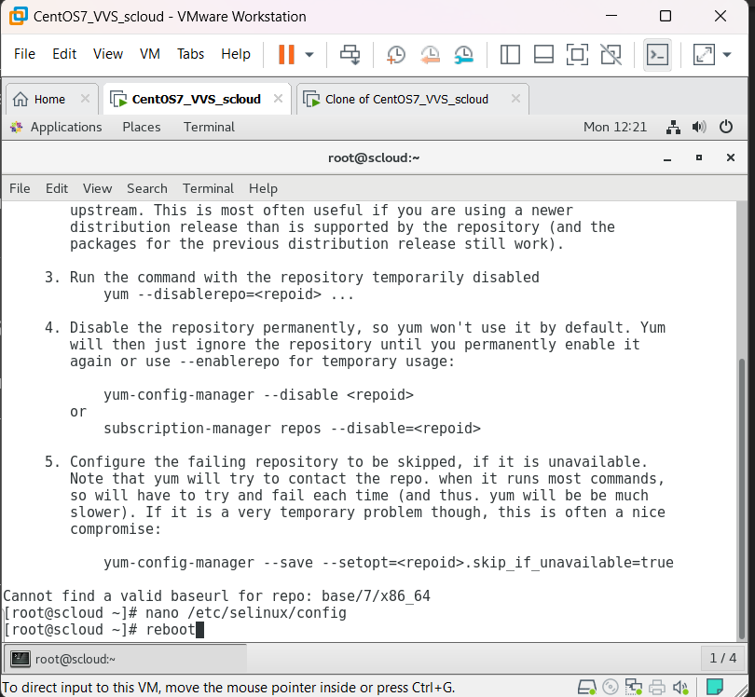

Настройка включения сетевого адаптера при старте системы в CentOS

Открыл в текстовом редакторе файл /etc/sysconfig/network-scripts/ и присвоил параметру ONBOOT значение yes

# sudo nano /etc/sysconfig/network-scripts/ifcfg-ens33

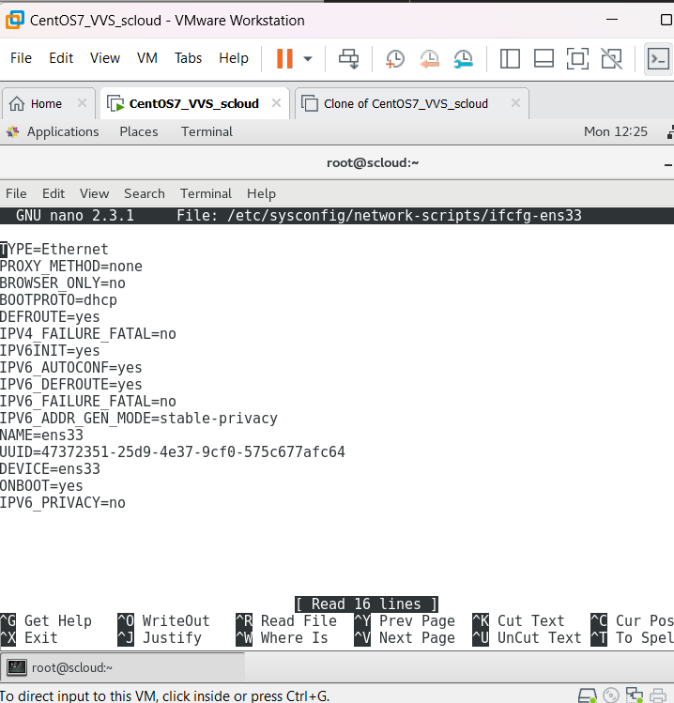 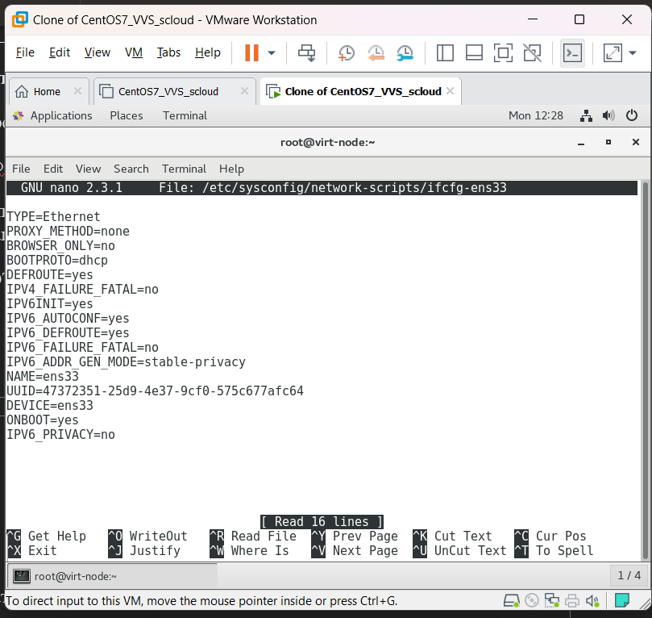

Проверяем состояние сетевых интерфейсов:

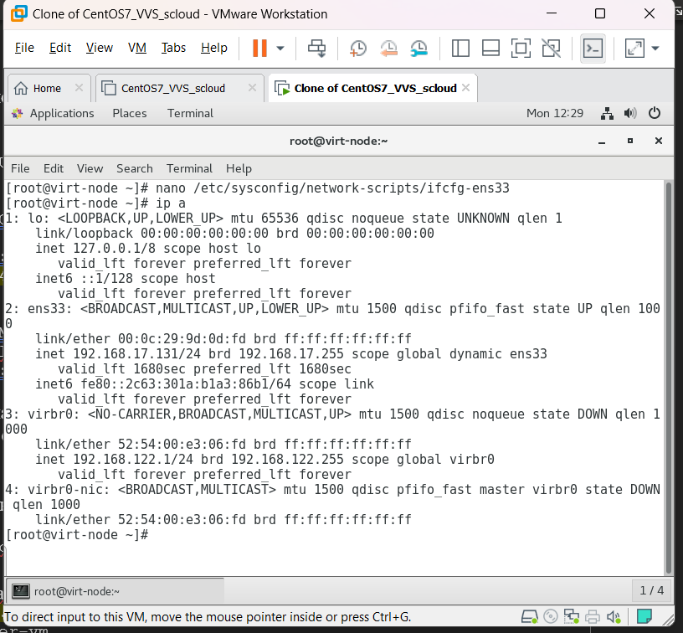 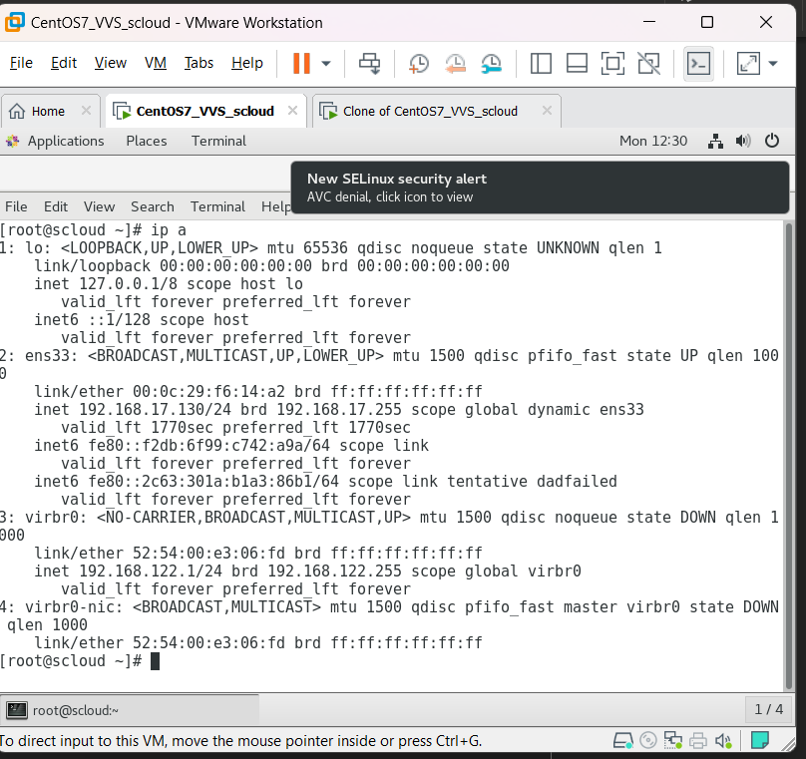

Установка имени хоста

Выполняется с помощью команды homesysctl

На управляющем узле:

hostnamectl set-hostname scloud.tgl.bstu.by

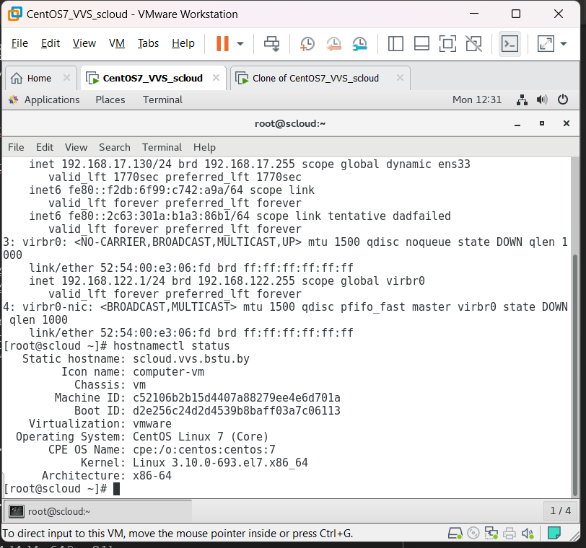

На узле виртуализации:

hostnamectl set-hostname virt-node.tgl.bstu.by

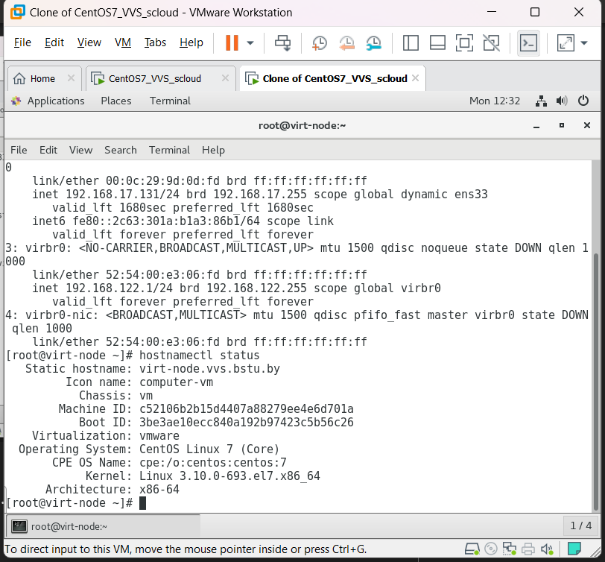

Настройка службы DNS

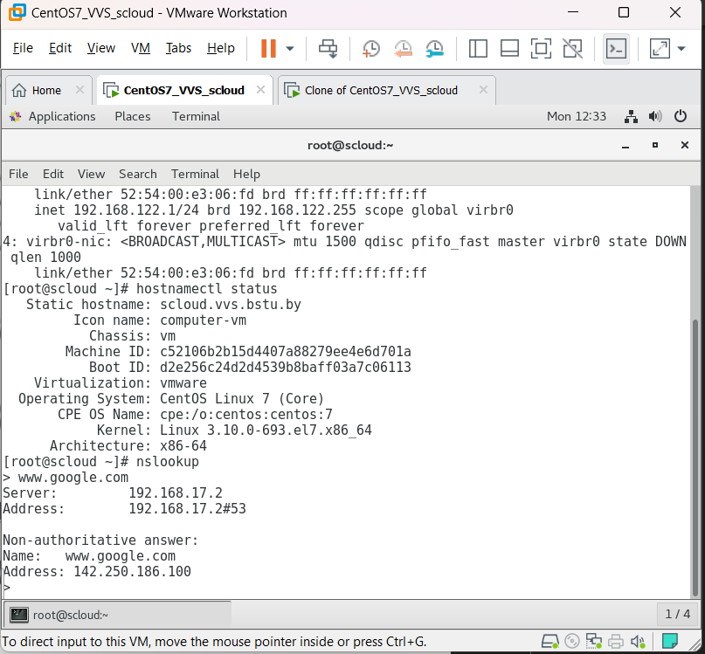

Проверка и настройка сетевой доступности репозиториев

Основная машина:

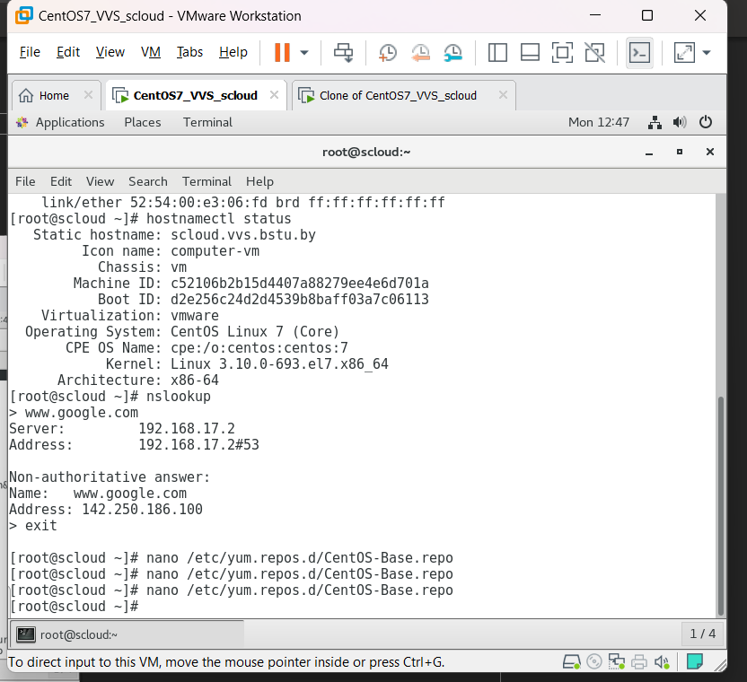

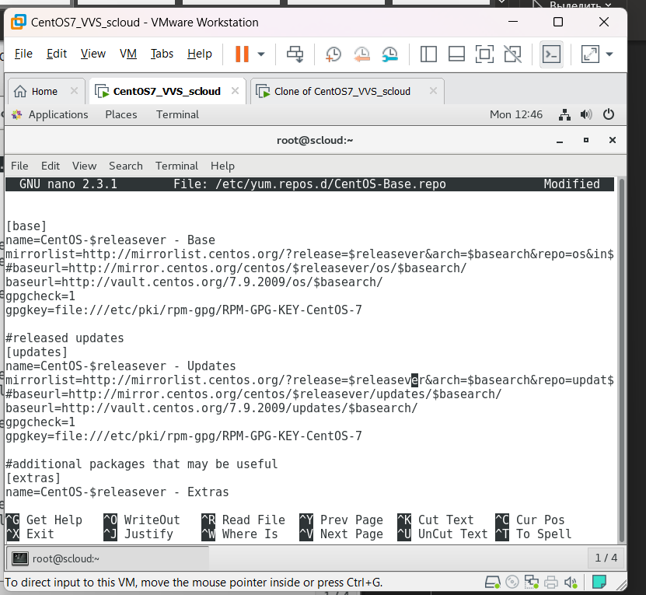

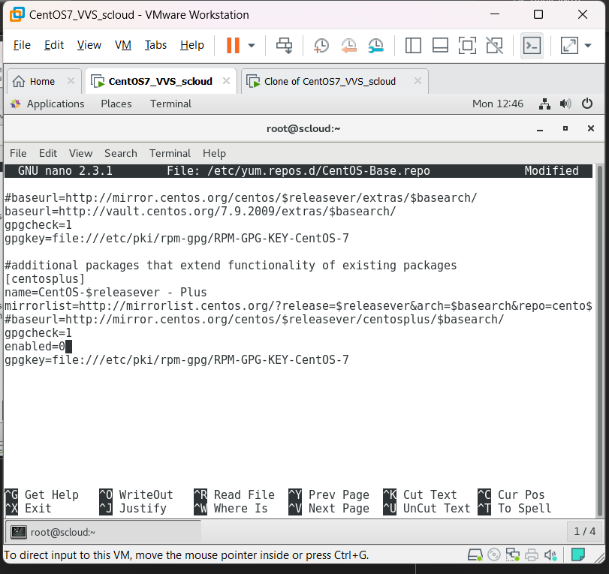

Клон:

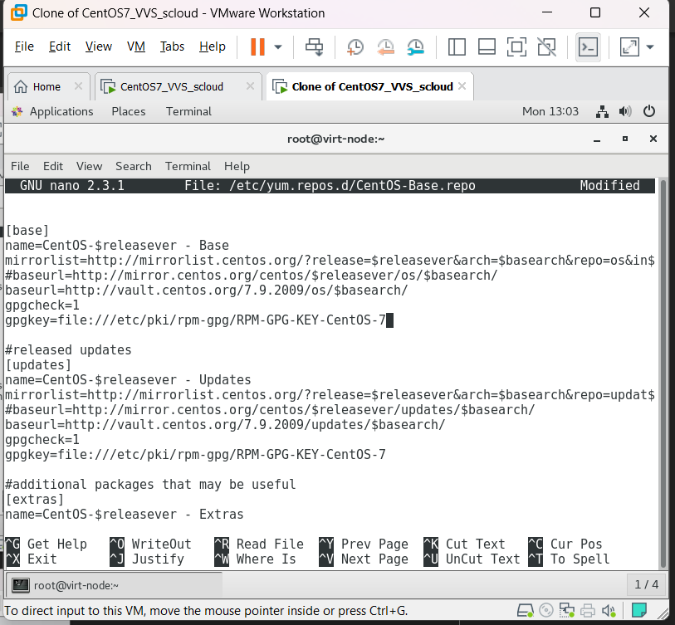

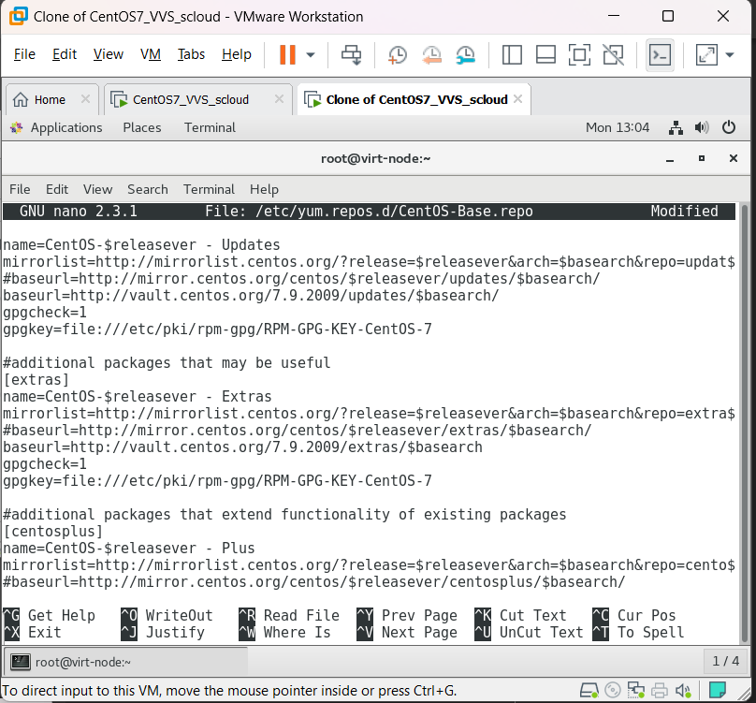

Выполнил yum update

Основная машина:

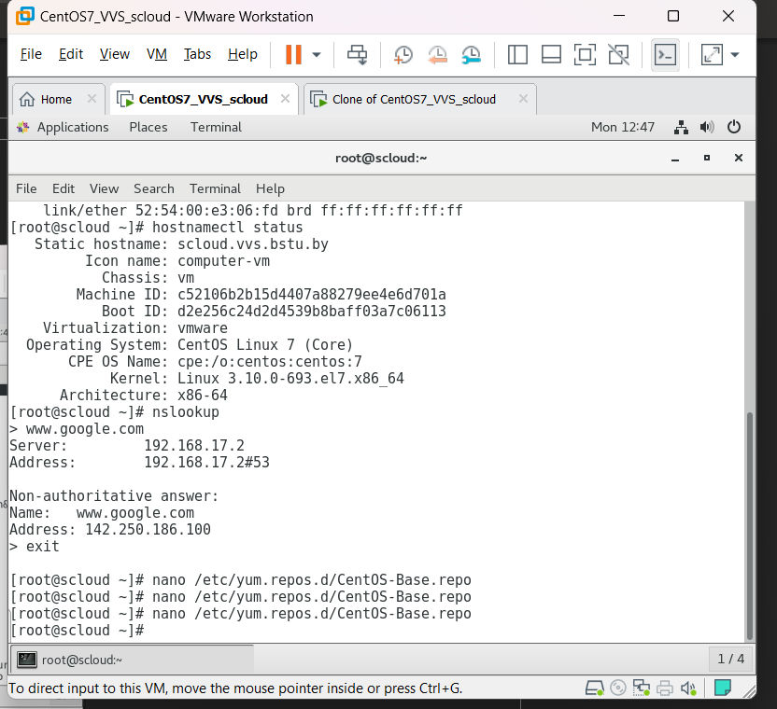

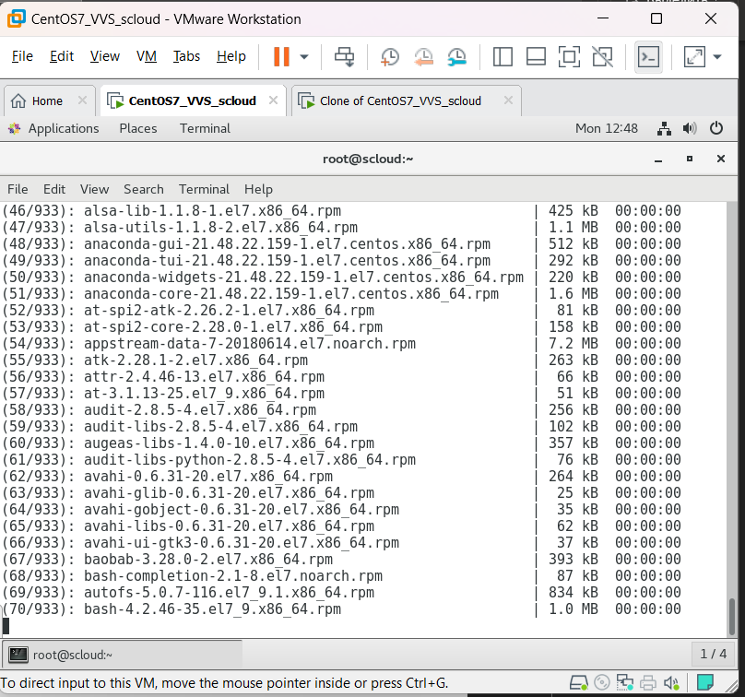

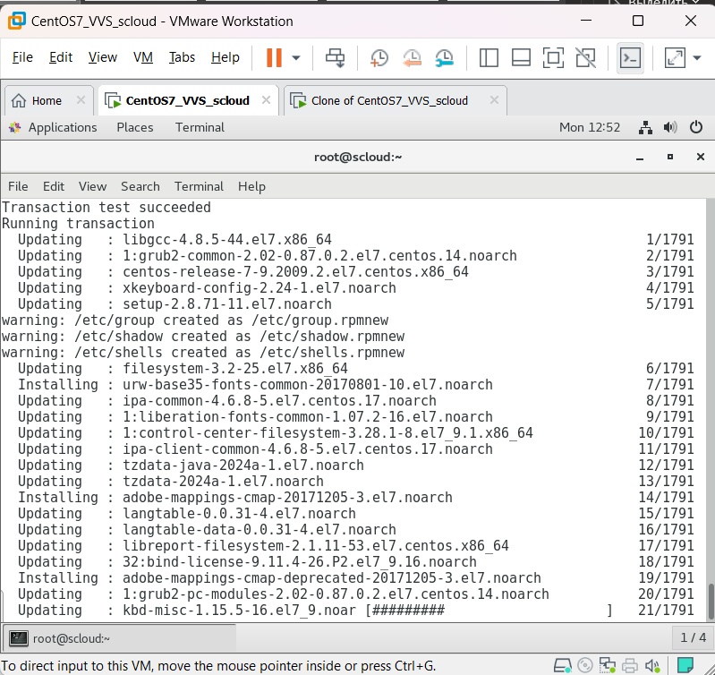

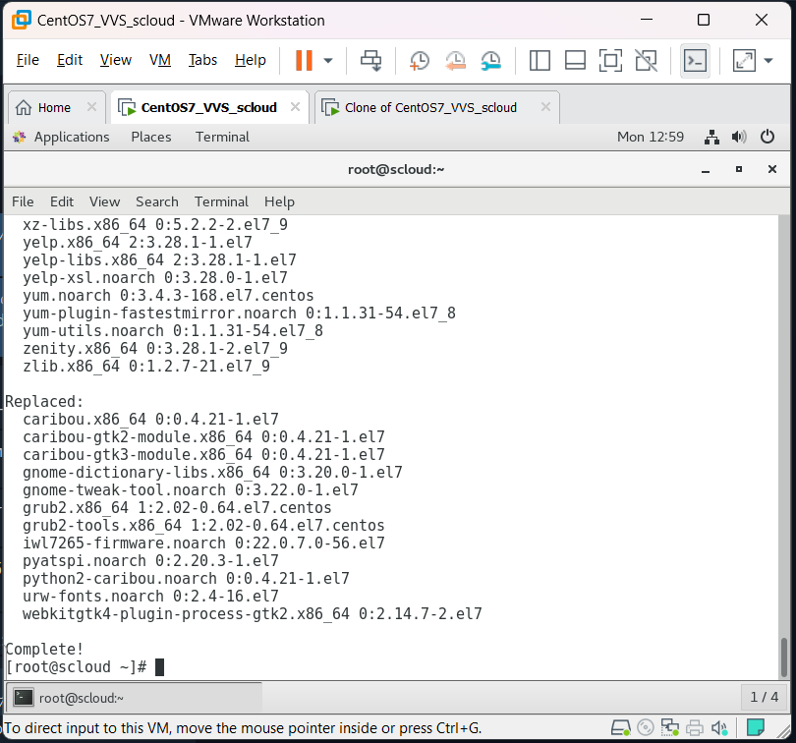

Клон:

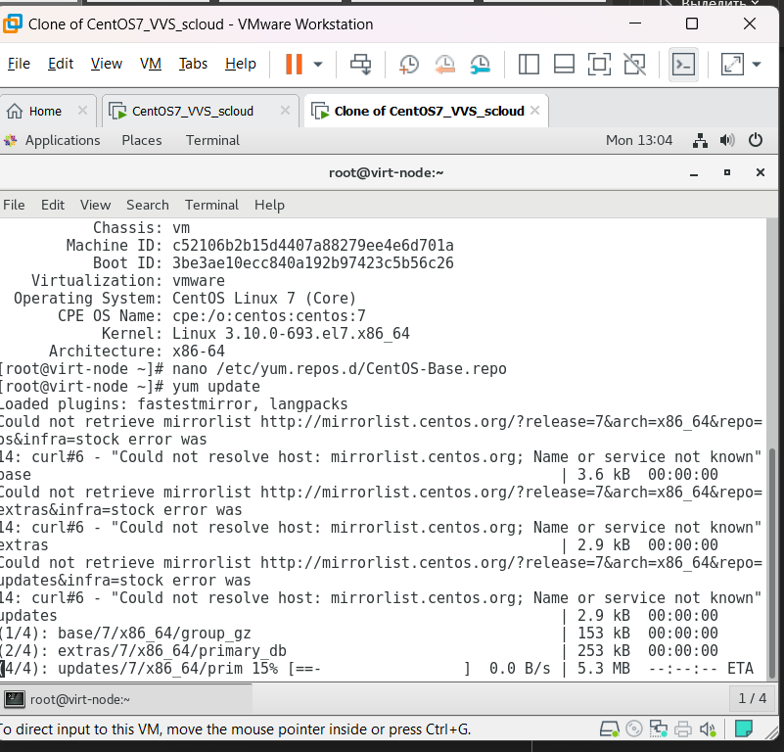

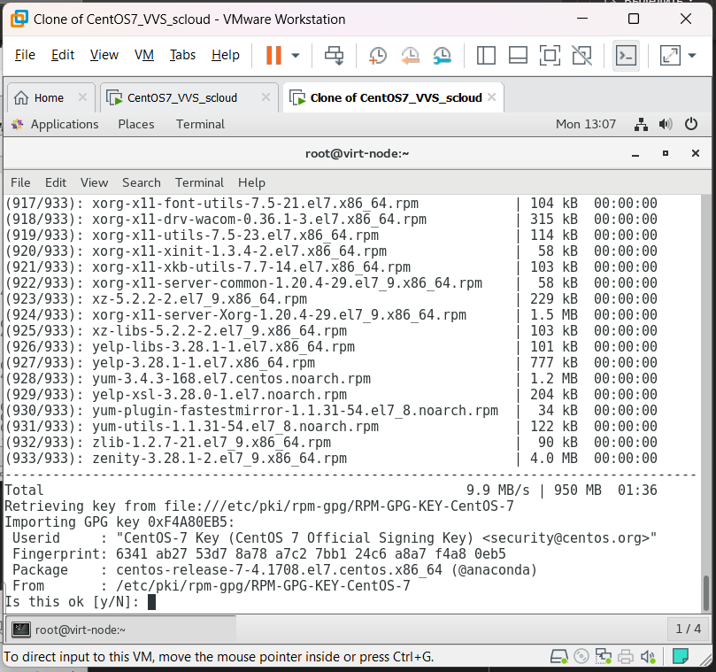

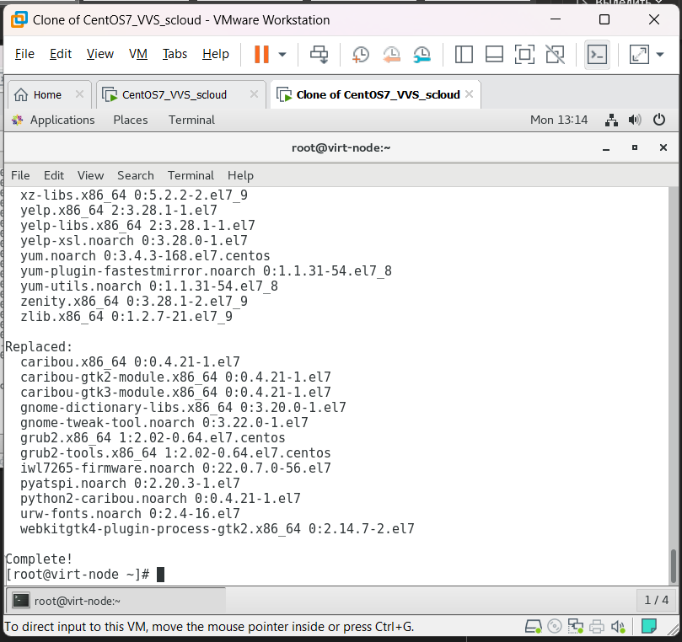

Vm-tools уже установлен

yum install open-vm-tools

Основная машина:

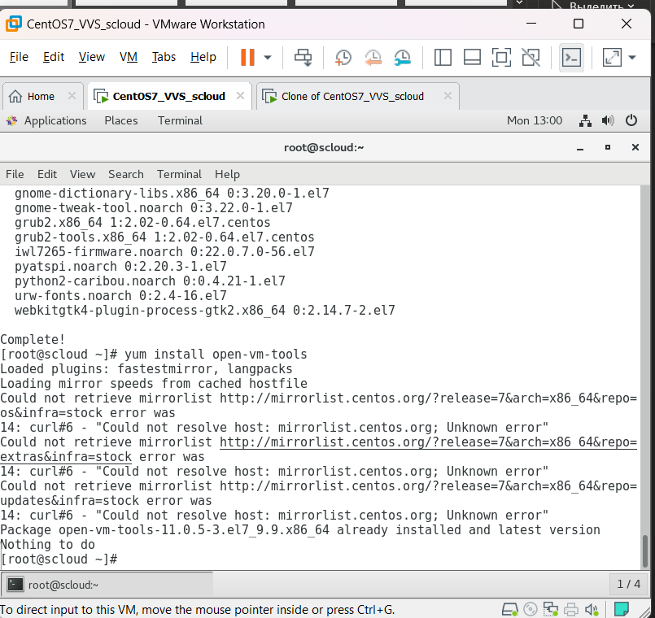

Клон:

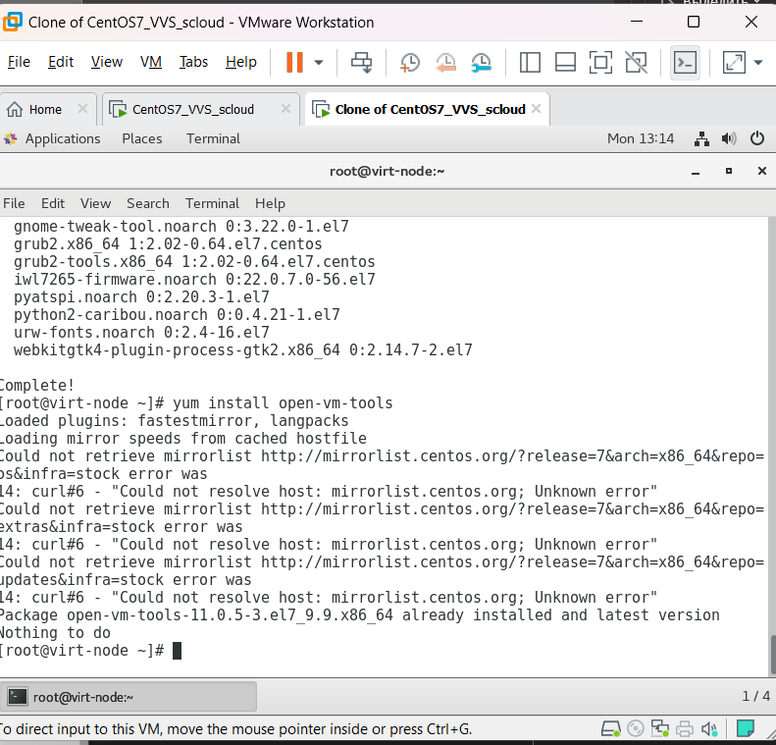

Установка Midnight Commander

yum install mc

Основная машина:

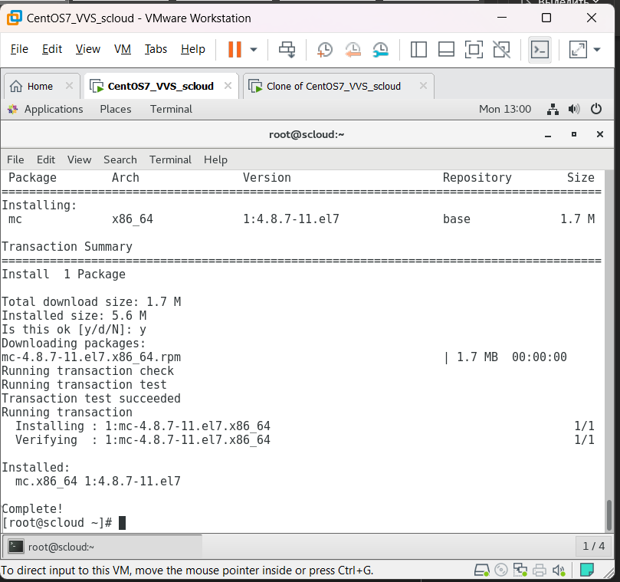

Клон:

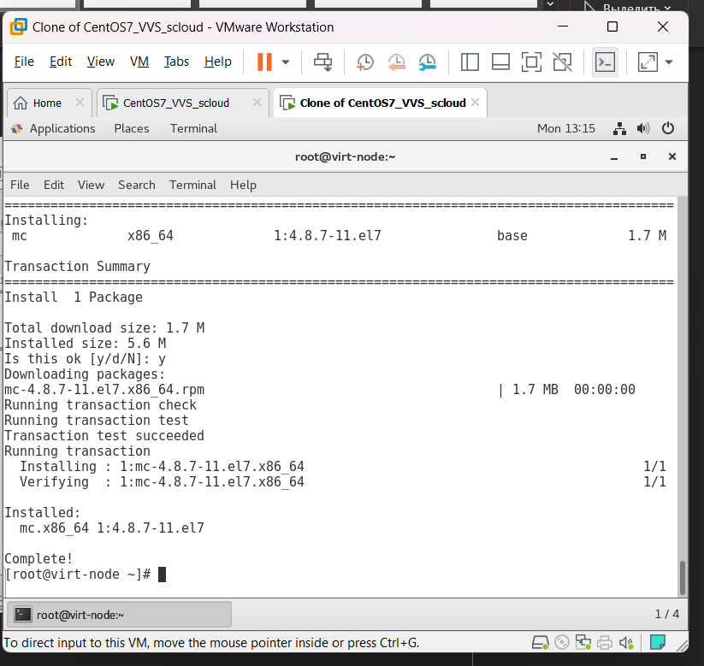

Запустить на выполнение эту программу можно с помощью команды:

# mc

Основная машина:

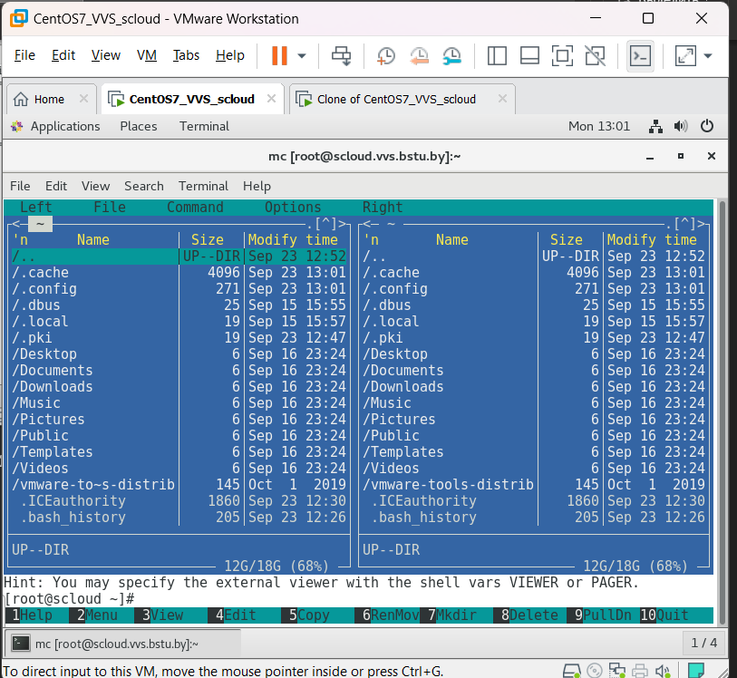

Клон:

